
Репитер VEGATEL VT3-1800/2100

ТЕХНИЧЕСКИЙ ПАСПОРТ
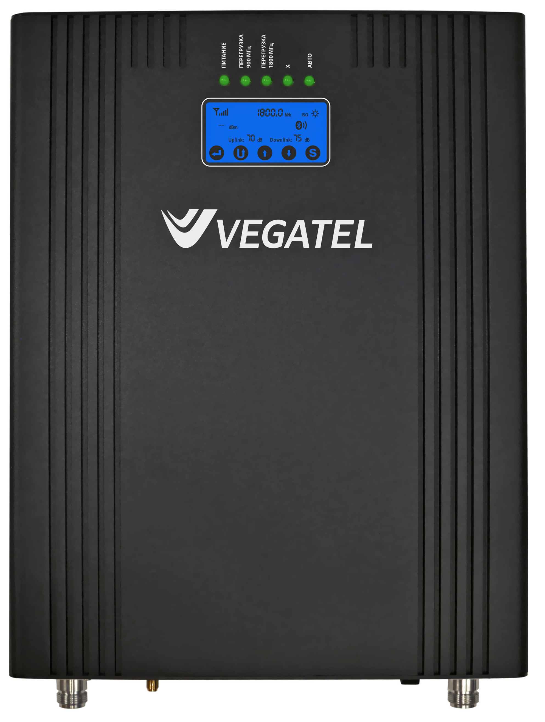

Рабочие параметры
Характеристики |  |  | Станция - Телефон (DL) | Телефон - Станция (UL)
Полоса рабочих частот |  | GSM-1800 (2G),  LTE-1800 (4G) | 1805 ~ 1880 МГц | 1710 ~ 1785 МГц
 |  | UMTS-2100 (3G) | 2110 ~ 2170 МГц | 1920 ~ 1980 МГц
Максимальный коэффициент усиления |  |  | 75 дБ | 70 дБ
Максимальная выходная мощность |  |  | 33 дБм (1000 мВт  для каждого из двух  частотных диапазонов) | <20 дБм (<100 мВт  для каждого  частотного диапазона)
Ручная регулировка усиления |  |  | 31 дБ (шаг 1 дБ)
Рабочий диапазон | GSM-1800 (2G),  LTE-1800 (4G) |  | 75 МГц
Рабочий диапазон | UMTS-2100 (3G) |  | 60 МГц
Автоматическое отключение |  |  | да (после 20 дБ)
Автоматическая регулировка усиления |  |  | ≤20 дБ
Показатель шума |  |  | ≤6 дБ
Bluetooth-управление через приложение |  |  | Есть
Автоматический режим работы (SMART-режим) |  |  | Есть
Площадь действия в помещениях |  |  | до 500 м²
КСВн входов |  |  | ≤2
Групповая задержка |  |  | ≤1,5 мкс
Стабильность частоты |  |  | ≤0,01 частей на миллион
Импеданс |  |  | 50 Ом
Питание |  |  | Вход: ~100 - 250В (50/60 Гц), Выход: 12В / 5А
Габариты устройства / Габариты коробки |  |  | 360 х 260 х 45 мм / 490 х 300 х 100 мм
Вес нетто / брутто |  |  | 3,35 / 4,25 кг
Потребляемая мощность |  |  | 20 Вт
Защита от внешних факторов |  |  | IP40
Охлаждение |  |  | естественное охлаждение
Температура эксплуатации |  |  | от -25°C до +55°C
Температура хранения |  |  | от -40°C до +80°C
Влажность |  |  | от 5% до 85%
Атмосферное давление |  |  | от 86 кПа до 106 кПа

